2014年普通高等学校招生全国统一考试（浙江卷）
数 学（理科）
- 选择题：本大题共10小题，每小题5分，共50分. 在每小题给出的四个选项中，只有一项是符合题目要求的.
1. 设全集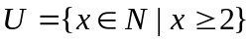，集合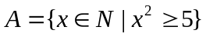，则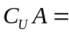（ ）
A.  B. 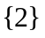 C. 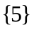 D. 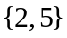
2. 已知是虚数单位，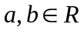,则“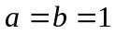”是“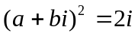”的（ ）
A. 充分不必要条件 B. 必要不充分条件
C. 充分必要条件 D. 既不充分也不必要条件
3. 某几何体的三视图（单位：cm）如图所示，则此几何体的表面积是( )
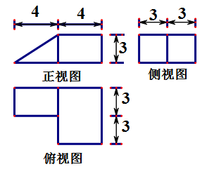
A. 90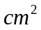 B. 129
C. 132 D. 138
4. 为了得到函数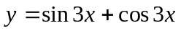的图像，可以将函数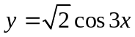的图像（ ）
A. 向右平移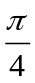 个单位 B. 向左平移个单位
C. 向右平移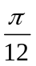个单位 D. 向左平移个单位
5.在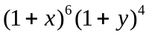的展开式中,记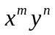项的系数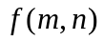，则= （ ）
A. 45 B. 60 C. 120 D. 210
6. 已知函数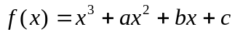 ，且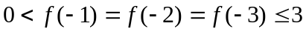（ ）
A.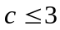 B.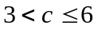 C.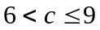 D. 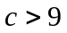
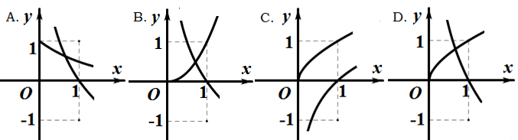
7. 在同一直角坐标系中，函数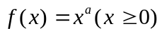，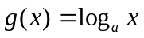 的图像可能是（ ）
8. 记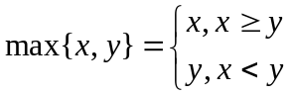，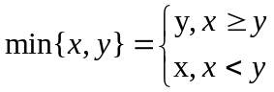，设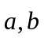为平面向量，则（ ）
A．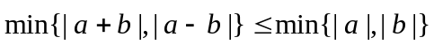
B. 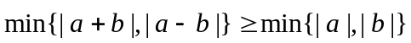
C. 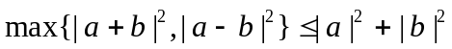
D. 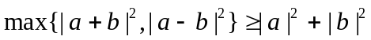
9. 已知甲盒中仅有1个球且为红球，乙盒中有m个红球和n个篮球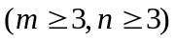，从乙盒中随机抽取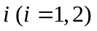个球放入甲盒中.
（a）放入 个球后，甲盒中含有红球的个数记为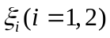；
（b）放入个球后，从甲盒中取1个球是红球的概率记为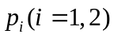.
则 ( )
A.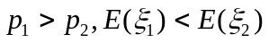 B. 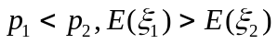
C. 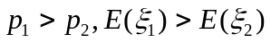 D. 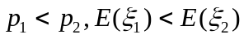
10. 设函数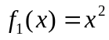，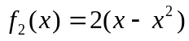，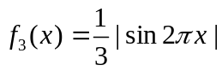，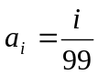，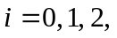
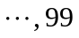 ，记，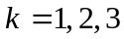 则 ( )
A.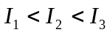 B. 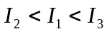 C. 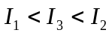 D. 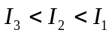

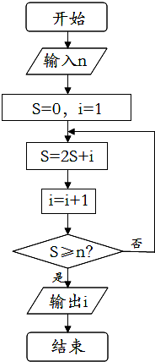
- 填空题：本大题共7小题，每小题4分，共28分.

11. 若某程序框图如图所示，当输入50时，则该程序运算后输出的结果是________.
12. 随机变量的取值为0,1,2，若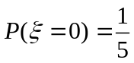，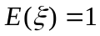，则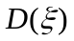=________.
13.当实数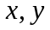满足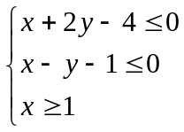时，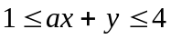恒成立，则实数的取值范围是________.
14. 在8张奖券中有一、二、三等奖各1张，其余5张无奖.将这8张奖券分配给4个人，每人2张，不同的获奖情况有_____种（用数字作答）.
15.设函数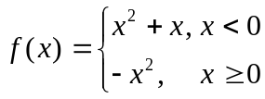若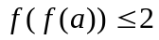，则实数的取值范围是______
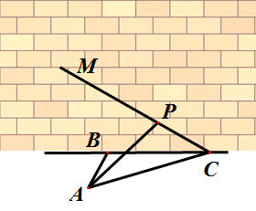
16.设直线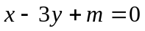(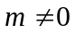) 与双曲线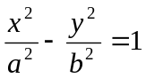（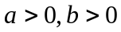）两条渐近线分别交于点A，B.若点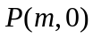满足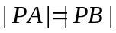,则该双曲线的离心率是__________
17、如图，某人在垂直于水平地面ABC的墙面前的点A处进行射击训练.已知点A到墙面的距离为AB，某目标点P沿墙面上的射击线CM移动，此人为了准确瞄准目标点P，需计算由点A观察点P的仰角的大小.若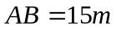 ，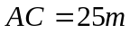，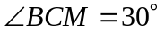,则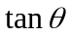的最大值是 (仰角 为直线AP与平面ABC所成角)

三. 解答题：本大题共5小题，共72分。解答应写出文字说明、证明过程或演算步骤。
18.（本题满分14分）
在△ABC中，内角A，B，C所对的边分别为a，b，c．已知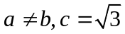
（Ⅰ）求角C的大小；
（Ⅱ）若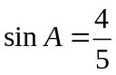 ，求△ABC的面积．

19.（本题满分14分）
已知数列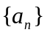和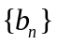满足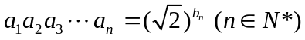.若为等比数列，且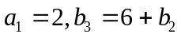
(Ⅰ) 求与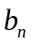 ；
(Ⅱ) 设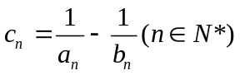.记数列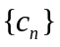的前项和为,
（i）求；
（ii）求正整数，使得对任意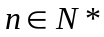均有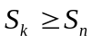.

20.（本题满分15分）
如图，在四棱锥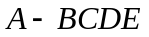中，平面⊥平面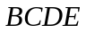 ,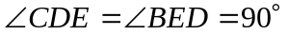，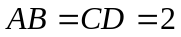,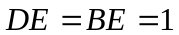,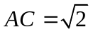.
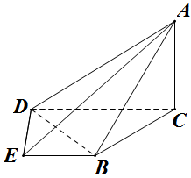
(Ⅰ) 证明：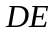⊥平面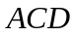;
(Ⅱ) 求二面角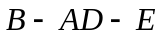的大小.

21(本题满分15分)
如图，设椭圆C: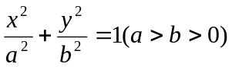动直线与椭圆C只有一个公共点P，且点P在第一象限.
(Ⅰ) 已知直线的斜率为，用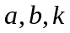表示点P的坐标；
(Ⅱ) 若过原点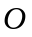的直线与垂直，证明：点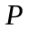到直线的距离的最大值为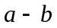.

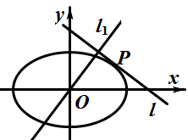

- （本题满分14分）
已知函数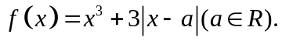
(Ⅰ) 若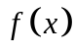在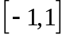上的最大值和最小值分别记为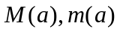，求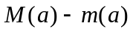；
(Ⅱ) 设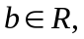若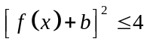对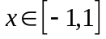恒成立，求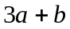的取值范围.

